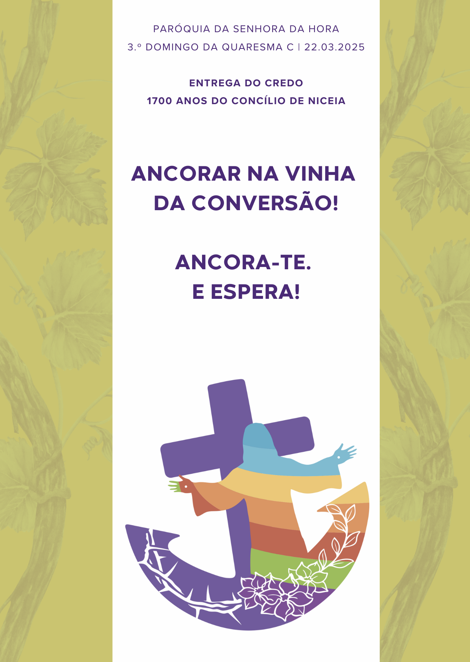
RITOS INICIAIS

Procissão [com a Cruz e a âncora] | Cântico de entrada | Saudação inicial
Acólito leva a Cruz. Catequizando(a) do 6.º ano traz a âncora, ao lado da Cruz.

Saudação inicial

P. A graça libertadora de Nosso Senhor Jesus Cristo, a paciência de Deus nosso Pai e a consolação do Espírito Santo estejam sempre convosco.
R. Bendito seja Deus, que nos reuniu no amor de Cristo.

Monição inicial

P. Irmãos e irmãs: Peregrinos de esperança, rumo à Páscoa, celebramos hoje o 3.º Domingo da Quaresma. Este Domingo oferece-nos uma nova oportunidade de parar, de ancorar a nossa vida, dentro deste campo da vinha, desta comunidade cristã, que é o Povo do Senhor. Reunidos em Eucaristia, aproveitemos a oportunidade para deixar o Senhor escavar e adubar o terreno do nosso coração, na esperança dos melhores frutos.

Colocar a âncora, na base preparada para o efeito

Catequista: Sob a Cruz, e unida a ela, fixemos então a âncora da nossa esperança no Senhor. E deixemo-nos todos escavar, por dentro, como a âncora que precisa de ir ao fundo, para se unhar, para se agarrar a algo de sólido.

Unir à âncora a Cruz

Catequista Amélia: A âncora, na base da Cruz, diz-nos que a esperança não arreda pé do caminho! Deus nunca nos deixa sem uma nova oportunidade, porque a sua graça pode fazer de cada situação, mesmo a mais desastrada, uma ocasião de bem, uma ocasião favorável (2 Cor 6,2) para a nossa conversão.

P. Hoje contamos especialmente com a participação dos 12 eleitos para os sacramentos do Batismo e da Eucaristia, provenientes do 3.º ano, do Grupo de Iniciação Cristã e do Percurso catecumenal. Para estes, a Entrega do Credo tem em vista oferecer um resumo da fé, em ordem à sua profissão de fé, por ocasião do Batismo, que se aproxima. Contamos ainda com 39 catequizandos do 6.º ano e ainda com 4 catequizandos do Grupo de Iniciação Cristã não catecúmenos. Estes irão receber o Credo, o Símbolo da Fé, para o conhecerem melhor, para o desenvolverem pessoalmente. Para todos nós, esta é uma oportunidade para renovar a profissão da nossa fé batismal.

Ato Penitencial

P. Irmãos, peçamos perdão por todas as vezes que pecámos contra a esperança. “Pecámos contra a esperança, nas nossas saudades negativas, nas nossas melancolias, quando pensámos que as felicidades do passado estão enterradas para sempre. Pecámos contra a esperança, quando desanimámos diante dos nossos pecados, esquecendo que Deus é misericordioso e é maior do que o nosso coração. Pecámos contra a esperança, quando o outono anulou em nós a primavera. Pecámos contra a esperança, quando não tivemos a coragem de tomar decisões que nos comprometam para toda a vida (cf. Papa Francisco, Audiência, 08.05.2024). Por isso, ao Senhor, paciente, clemente e cheio de compaixão, peçamos os dons da conversão e do perdão:

Catequizando do 6.º ano: Senhor, muitas vezes, não descalçámos as sandálias, não respeitamos e não nos dobramos, para servir os mais pequeninos, nos quais brilha a luz do vosso rosto.

P. Senhor, tende piedade de nós!
R. Senhor, tende piedade de nós!

Catecúmeno eleito do 3.º ano: Cristo, muitas vezes comemos o alimento e bebemos a bebida espiritual da Palavra e da Eucaristia, mas não nos deixamos transformar por ela.

P. Cristo, tende piedade de nós!
R. Cristo, tende piedade de nós!

Catecúmeno ou catequizando do GIC (Henrique Silva): Senhor, muitas vezes perdemos a paciência com os outros e connosco e não sabemos dar ou aproveitara oportunidade da conversão.

P. Senhor, tende piedade de nós!
R. Senhor, tende piedade de nós!

Oração Coleta

LITURGIA DA PALAVRA

1.ª leitura | Forma mais breve | Noémia
Leitura do Livro do Êxodo

Naqueles dias,
Moisés chegou ao monte de Deus, o Horeb.
Apareceu-lhe então o Anjo do Senhor numa chama ardente, do meio de uma sarça.
Moisés olhou para a sarça, que estava a arder, e viu que a sarça não se consumia.
Então disse Moisés:
«Vou aproximar-me, para ver tão assombroso espetáculo:
por que motivo não se consome a sarça?».
O Senhor viu que ele se aproximava para ver.
Então Deus chamou-o do meio da sarça:
«Moisés, Moisés!».
Ele respondeu:
«Aqui estou!».
Continuou o Senhor:
«Não te aproximes daqui.
Tira as sandálias dos pés, porque o lugar que pisas é terra sagrada».
E acrescentou:
«Eu sou o Deus de teu pai, Deus de Abraão, Deus de Isaac e Deus de Jacob».
Então Moisés cobriu o rosto, com receio de olhar para Deus.
Disse-lhe o Senhor:
«Eu vi a situação miserável do meu povo no Egito;
escutei o seu clamor provocado pelos opressores.
Conheço, pois, as suas angústias.
Desci para o libertar das mãos dos egípcios e o levar deste país
para uma terra boa e espaçosa, onde corre leite e mel».
Moisés disse a Deus:
«Mas se me perguntarem qual é o seu nome, que hei de responder-lhes?».
Disse Deus a Moisés:
«Eu sou ‘Aquele que sou’».
E prosseguiu:
«Assim falarás aos filhos de Israel:
O que Se chama ‘Eu sou’ enviou-me a vós».

Palavra do Senhor.
R. Graças a Deus.

SALMO RESPONSORIAL: Salmo 102 (103), 1-4.6-8.11 (R. 8a)
Refrão: O Senhor é clemente e cheio de compaixão. Repete-se
Cantar apenas a 2.ª e a 4.ª estrofes

Forma mais breve: Marisa Vaz
Leitura da Primeira Epístola do apóstolo São Paulo aos Coríntios

Irmãos:
Não quero que ignoreis
que os nossos pais receberam todos o batismo de Moisés.
Todos comeram o mesmo alimento espiritual
e todos beberam a mesma bebida espiritual.
Bebiam de um rochedo espiritual que os acompanhava:
esse rochedo era Cristo.

Mas a maioria deles não agradou a Deus,
pois caíram mortos no deserto.

Tudo isto lhes sucedia para servir de exemplo
e foi escrito para nos advertir.

Portanto, quem julga estar de pé
tome cuidado para não cair.

Palavra do Senhor.

Aclamação ao Evangelho: Refrão: Louvor a Vós, Jesus Cristo, Senhor (ou outro)
Forma mais breve

Evangelho de Nosso Senhor Jesus Cristo segundo São Lucas
Jesus disse então a seguinte parábola: «Certo homem tinha uma figueira plantada na sua vinha. Foi procurar os frutos que nela houvesse, mas não os encontrou. Disse então ao vinhateiro: ‘Há três anos que venho procurar frutos nesta figueira e não os encontro. Deves cortá-la. Porque há de estar ela a ocupar inutilmente a terra?’. Mas o vinhateiro respondeu-lhe: ‘Senhor, deixa-a ficar ainda este ano, que eu, entretanto, vou cavar-lhe em volta e deitar-lhe adubo. Talvez venha a dar frutos. Se não der, mandá-la-ás cortar no próximo ano». Palavra da salvação.
Homilia

Catequista Carla: Hoje fazemos a «Entrega» ou Tradição do Símbolo da Fé (o Credo) aos 12 catecúmenos que foram eleitos: devem aprendê-lo de cor, levá-lo até ao coração, para depois o dizerem de viva-voz e com melhor compreensão, no momento da Profissão de Fé, no dia do seu Batismo, a 14 de junho. Fazemos também a Entrega aos 39 (catequizandos do 6.º ano, para que possam celebrar com consciência mais esclarecida a sua Profissão de Fé no próximo dia 29 de junho. Recebem ainda o Credo ou Símbolo da Fé 4 catequizandos adolescentes não catecúmenos do Grupo de Iniciação Cristã.

P. Caríssimos catequizandos: neste ano jubilar de 2025, completam-se 1700 anos da realização do Concílio de Niceia, precisamente na cidade desse nome, no ano 325. O Concílio de Niceia teve a missão de preservar a unidade, então seriamente ameaçada pela negação da plena divindade de Jesus Cristo e da sua igualdade com o Pai. Estiveram presentes cerca de trezentos Bispos. Depois de vários debates, todos, com a graça do Espírito, se reconheceram no Símbolo de Fé que ainda hoje professamos no Celebração Eucarística dominical. Os Bispos presentes quiseram iniciar aquele Símbolo da Fé empregando pela primeira vez a expressão «Nós cremos». Naquele «Nós», todas as Igrejas se encontravam em comunhão e todos os cristãos professavam a mesma fé. Mais tarde, em 381, no Concílio de Constantinopla, o texto aprovado levou mais algumas modificações, resultando no Credo que habitualmente rezamos. Escutai as palavras da fé. São poucas essas palavras, mas encerram grandes mistérios. Recebei-as com sinceridade e guardai-as no coração.

Depois, o Presidente começa o Símbolo, dizendo:
Creio em um só Deus,
e continua, sozinho ou juntamente com a comunidade dos fiéis:
Pai todo-poderoso, Criador do Céu e da Terra,
de todas as coisas visíveis e invisíveis.
Creio em um só Senhor, Jesus Cristo, Filho Unigénito de Deus,
nascido do Pai antes de todos os séculos:
Deus de Deus, Luz da Luz, Deus verdadeiro de Deus verdadeiro;
gerado, não criado, consubstancial ao Pai.
Por Ele todas as coisas foram feitas.
E por nós, homens, e para nossa salvação, desceu dos Céus.
E encarnou pelo Espírito Santo, no seio da Virgem Maria, e Se fez homem.
Também por nós foi crucificado sob Pôncio Pilatos; padeceu e foi sepultado.
Ressuscitou ao terceiro dia, conforme as Escrituras;
e subiu aos Céus, onde está sentado à direita do Pai.
De novo há de vir em sua glória,
para julgar os vivos e os mortos;
e o seu reino não terá fim.
Creio no Espírito Santo, Senhor que dá a vida,
e procede do Pai e do Filho;
e com o Pai e o Filho é adorado e glorificado:
Ele que falou pelos Profetas.
Creio na Igreja una, santa, católica e apostólica.
Professo um só batismo para a remissão dos pecados.
E espero a ressurreição dos mortos
e a vida do mundo que há de vir.
Ámen.
TRADIÇÃO (ENTREGA) DO SÍMBOLO DA FÉ AOS CATECÚMENOS ELEITOS

Diácono: Aproximem-se os 12 eleitos catecúmenos provenientes de grupos do 3.º ano, do Grupo de Iniciação e do Percurso Catecumenal, para receberem da Igreja o Símbolo da Fé. E lembrai-vos que dizer “creio” é, antes de tudo, exprimir a confiança no amor do Pai e do Filho e do Espírito Santo.

P. N., recebe o Símbolo da Fé da Igreja.
Aprende-o de cor para o poderes proclamar tu também. E diz ao Senhor:

O(a) eleito(a) responde: NO CAMINHO, EU CONFIO EM TI!

Cântico(s) durante a entrega: Senhor, eu creio que sois Cristo… ou Eu sei em quem pus a minha confiança ou Hino do Jubileu…ou outro

P. Oremos, irmãos, pelos nossos eleitos, para que Deus, nosso Senhor, lhes ilumine o coração e lhes dê o seu amor, de modo que, renascidos no Batismo,
e recebendo o perdão de todos os pecados, se tornem membros do Corpo de Jesus Cristo, nosso Senhor. Todos oram em silêncio.
Em seguida o Presidente, com as mãos estendidas sobre os eleitos, diz:
P. Senhor, fonte da luz e da verdade, invocamos a vossa eterna e justíssima misericórdia para estes catecúmenos; purificai-os e tornai-os santos, dai-lhes a ciência verdadeira, a esperança firme e a santa doutrina, para que se tornem dignos de chegarem à graça do Batismo e da Eucaristia. Por Nosso Senhor Jesus Cristo, vosso Filho, que é Deus e convosco vive e reina, na unidade do Espírito Santo, pelos séculos dos séculos. R. Ámen.
TRADIÇÃO (ENTREGA) DO CREDO AOS CATEQUIZANDOS DO 6.º ANO E AOS QUATRO CATEQUIZANDOS DO GIC (NÃO CATECÚMENOS)

P. Lembrai-vos que a fé não é um caminho sem dúvidas, cheio de evidências. Não. A fé supõe um risco de entrarmos numa relação com Deus, pela qual O vamos conhecendo e Ele nos vai transformando, sempre na esperança de que esta confiança não será defraudada, porque a esperança, que vem da fé no amor de Deus nunca nos enganará (Rm 5,5). Por isso, o «creio» com que se inicia o Credo indica não só que «creio na existência de Deus», mas que me fio n’Ele, que me confio a Ele. Confio no Senhor, porque a Sua Palavra é fiável e o Seu amor é fiel. Por isso, direis, ao receber o Credo: “No caminho, eu confio em Ti”.

Presidente: N., recebe, de alma e coração, o Símbolo da Fé da Igreja! E diz ao Senhor:
Catequizando(a): NO CAMINHO, EU CONFIO EM TI!

Cântico(s) durante a entrega: Senhor, eu creio que sois Cristo… ou Eu sei em quem pus a minha confiança ou Hino do jubileu ou outro

Em seguida o Presidente, com as mãos estendidas sobre os eleitos, diz:
P. Senhor, nosso Deus, que a fé humilde destes catequizandos se traduza, cada vez mais, numa confiança filial, numa esperança firme e no testemunho de uma vida animada pelo vosso amor. Por Nosso Senhor Jesus Cristo, vosso Filho, que é Deus e convosco vive e reina, na unidade do Espírito Santo, pelos séculos dos séculos.
R. Ámen.
LITURGIA EUCARÍSTICA

Apresentação dos dons e recolha das ofertas | Cântico de Ofertório | Oração sobre as Oblatas | Prefácio da Quaresma V «O caminho do Êxodo» e Oração Eucarística II ou Oração Eucarística da Reconciliação I (com Prefácio próprio) | Oração Eucarística II | Ritos da Comunhão

RITOS FINAIS

Agenda Pastoral
Bênção
Despedida

P. Irmãos e irmãs: Agora, vamos recolher a âncora. Continuemos o nosso caminho, como peregrinos de esperança rumo à Páscoa. Se, ao longo da semana, nos vier a faltar a paciência, que á «parente mais próxima da esperança» (SNC, n.º 4), rezemos e cantemos ao Senhor: “No caminho, eu confio em Ti”.

Recolher a âncora para a levar ao lado da Cruz na Procissão de saída

Diácono: Peregrinos de esperança, rumo à Páscoa, ide em Paz e que o Senhor vos acompanhe.

R. Graças a Deus.

